**Asociación Grupo Guatemalteco de Mujeres-GGM**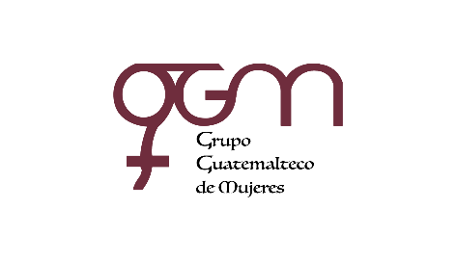

**Sistema de Fortalecimiento Institucional**

Fortalecimiento Institucional.

Responsable de actualización de información: Mayra Argueta

Fecha de Elaboración: 30/06/2021

Informe sobre Pertenencia sociolingüística.

Mes y año: junio, 2021

1. **Mujeres sobrevivientes de violencia atendidas.**

| **DATOS: ATENCIÓN INICIAL** | |
| --- | --- |
| **GGM- CAIMUS** | **Junio** |
| GGM CAIMUS GUATEMALA | **39** |
| GGM CAIMUS ESCUINTLA | **69** |
| GGM CAIMUS RABINAL BAJA VERAPAZ | **24** |
| GGM CAIMUS SUCHITEPÉQUEZ | **19** |
| **TOTAL** | **151** |

Fuente: Sistema de registro de información GGM-CAIMUS- junio 2021.

1. **Grupo étnico al que pertenecen las mujeres atendidas.**

| **ETNIA** | **GGM-CAIMUS GUATEMALA** | **GGM-CAIMUS ESCUINTLA** | **GGM-CAIMUS RABINAL BAJA VERAPAZ** | **GGM- CAIMUS SUCHITEPÉQUEZ** | **TOTAL** |
| --- | --- | --- | --- | --- | --- |
|
| Maya | 4 | 0 | 10 | 0 | **14** |
| Mestiza | 35 | 69 | 14 | 19 | **137** |
| **TOTAL** | **39** | **69** | **24** | **19** | **151** |

Fuente: Sistema de registro de información GGM-CAIMUS- junio 2021.